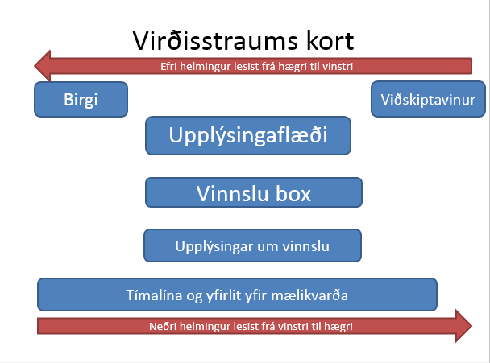

Lean mælikvarðar
- Vinnslutími / Process time (P/T)
  - Sá tími sem tók raunverulegan tíma að vinna eina einingu „touch time“ án truflanna.
- Töf /Delay time (D/T)
  - Sá tími sem er töf á vinnueiningunni eða hún ekki snert
- Afgreiðslutími/Lead time (L/T)
  - Heildartími frá byrjun til enda
  - L/T=P/T + D/T
- %búið og í lagi / %complete and accurate (%C/A)
  - % af vinnu sem kemur inn í ferlið og er lokið og í lagi
